1月2日今日动态
出勤：本班今日出勤人数28人。今日4人缺勤。
1.区域活动
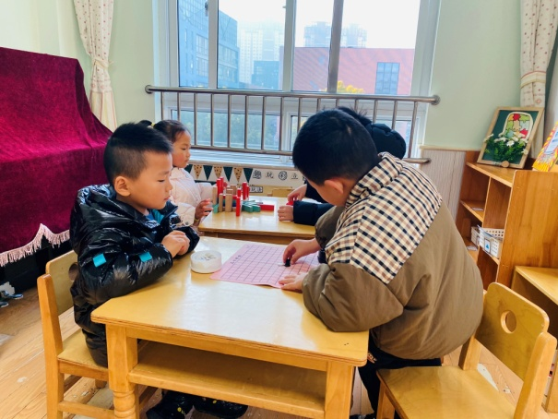  点点和阳阳下五子棋；萱萱和多多玩多米诺骨牌。 | 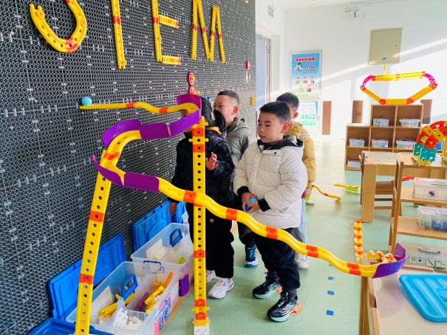  可心、宸宸、嘉辰、豆豆搭建了大型轨道，探究如何支撑。
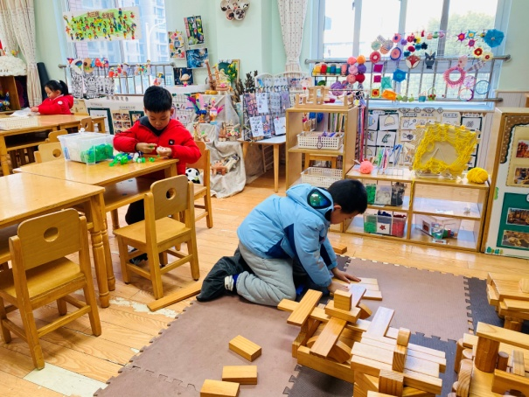  棒棒用雪花片建构动物；橙子用积木搭建造型独特的房子。 | 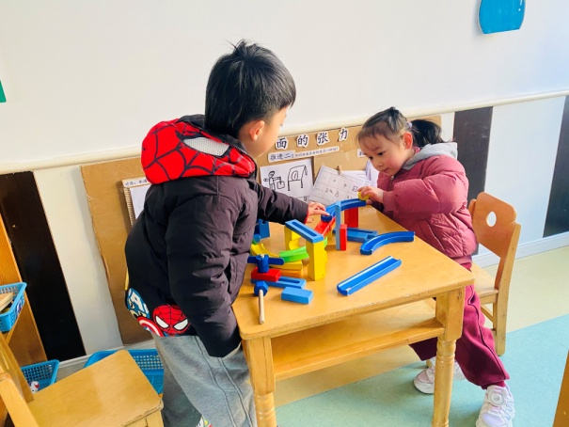  一嘉和舒舒搭建轨道并探究小球滚动轨迹。
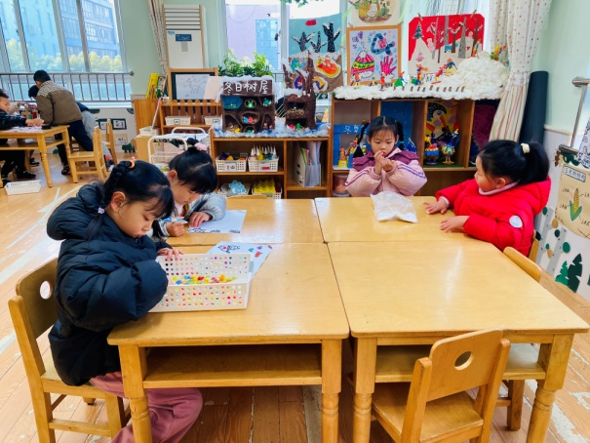  音音用纽扣装饰绘画，棉棉绘画动物线描画，恬恬、伊一泥塑小动物。 | 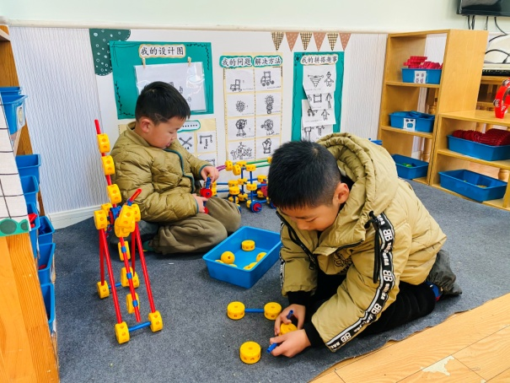  竞竞、安安合作搭建车子，先搭建底座。
2.值日生工作：
今日值日生：
发小毛巾和餐盘的是杨梦露，发筷子的是张一嘉，小朋友们的值日生工作做得很认真喔！
3.集体活动
线描画：蛇年到了
蛇年到了，小朋友们一起绘画了许多可爱的小蛇，并以各种点线面进行线描装饰。徐亿涵、宋恬恬、张漪乐、陈竞泽、郭煜霖、朱琪玥、徐佳禾、邵崔钰、左轶萱、夏天一、贺健宸、王凝音、郭颜睿、秦修诚、陈艺萱、肖尧、秦苏安愿意积极参与绘画活动，用各种线分割后再以点线面或组合进行装饰；赵希羽、焦云舒、杨梦露、李伊一、杨佳伊、张一嘉、张嘉辰、王紫妍、梁沐棉、罗景宸、李子木能合理布局画面，注意遮挡关系，并合理分割，点线面装饰精致。
4.生活观察：
观察时间：2025.1.2
观察对象：大三班今日来园幼儿
观察者：耿佳、刘恬君、丁丹娜
观察目的：具有良好的生活习惯与生活能力（指向能力）
观察内容：
①坚持午睡
②主动饮用白开水
③游戏后整理好玩具
④按时进餐（点心、午餐）
观察背景：
纵观幼儿在园一日生活中的各种小事，已经进行了一段时间的“具有良好的生活习惯与生活能力”观察记录。旨在让幼儿保持有规律的生活，养成良好的作息、饮食、卫生习惯。如：早睡早起、每天午睡、按时进餐、吃好午餐等。
（备注：家园共同合作，才是最高效的方式呀！）
儿童 | 坚持午睡 | 水杯喝完 | 整理好玩具 | 用好点心、吃完午餐
张一嘉 | ★ | ★ | ★ | ★
贺健宸 | ★ | ★ | ★ | ★
秦苏安 | ★ | ★ | ★ | 进餐不专心
高羽安 | 请假
徐佳禾 | ★ | ★ | ★ | 进餐不专心
肖尧 | ★ | ★ | ★ | 漏米粒
杨梦露 | ★ | ★ | ★ | ★
王凝音 | ★ | ★ | ★ | ★
李子木 | ★ | ★ | ★ | ★
焦云舒 | ★ | ★ | ★ | ★
李兴琪 | 请假
陈艺萱 | ★ | ★ | ★ | 进餐不专心
杨佳伊 | ★ | ★ | ★ | ★
朱琪玥 | ★ | ★ | ★ | 进餐不专心
赵希羽 | ★ | ★ | ★ | ★
陈竞泽 | ★ | ★ | ★ | 进餐不专心
徐亿涵 | ★ | ★ | ★ | ★
罗景宸 | ★ | ★ | ★ | ★
左轶萱 | ★ | ★ | ★ | 进餐不专心
张漪乐 | ★ | ★ | ★ | ★
王紫妍 | ★ | ★ | ★ | ★
夏天一 | ★ | ★ | ★ | ★
邵崔钰 | ★ | ★ | ★ | ★
郭煜霖 | ★ | ★ | ★ | ★
郭颜睿 | ★ | ★ | ★ | ★
李梓朋 | 请假
李伊一 | ★ | ★ | ★ | ★
赵毓宁 | 请假
张嘉辰 | ★ | ★ | ★ | ★
宋恬恬 | ★ | ★ | ★ | 进餐较慢
秦修诚 | 中午接回家 | ★ | ★ | 中午接回家
梁沐棉 | ★ | ★ | ★ | ★
5.温馨提示
近来早晚温差大，请各位家长及时关注天气情况，及时为孩子增加衣物，并注意卫生，勤洗手，勤剪指甲。

